Jídelníček 16.10. –22.10.2023
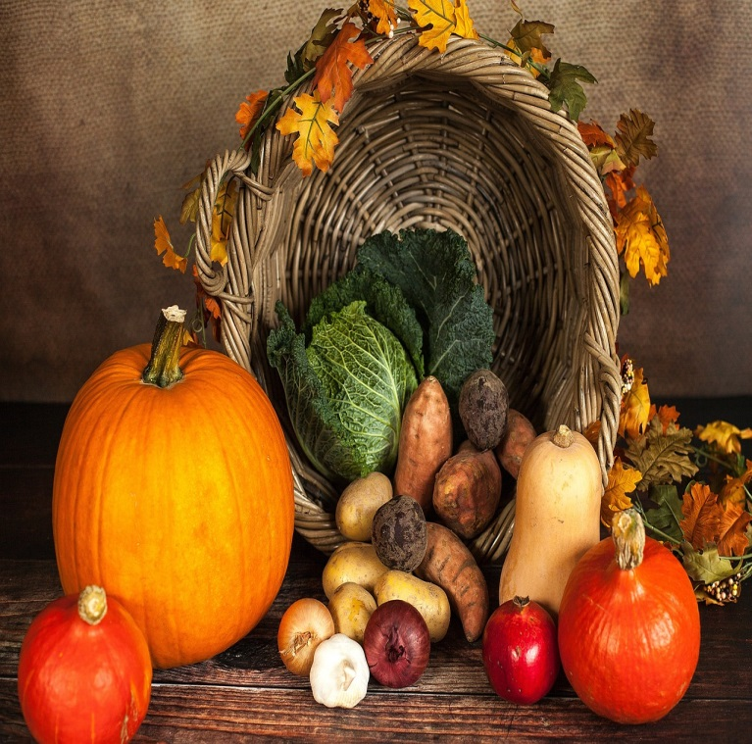
Pondělí:
Svačinka: Rohlík s máslem a sýrem, zelenina, mléko, čaj, ovoce A: 1ac, 7 Oběd: Polévka hrstková A: 1a, 9 Rybí filé na másle, bramborová kaše, míchaný zeleninový salát A: 1a, 4, 7 Svačinka: Šlehaný tvaroh, piškoty, čaj A: 1ac, 3, 7
Úterý:
Svačinka: Pomazánka celerová, žitný chléb, zelenina, cikorka, čaj, ovoce A: 1abc, 7, 9 Oběd: Polévka drožďová s vejcem A: 1a,3,9 Pečené kuře, zeleninový bulgur, sirup A: 1a, 7 Svačinka: Slunečnicový chléb s čerstvým sýrem, zelenina, čaj A: 1abc, 7
Středa:
Svačinka: Špaldová kašička se skořicí, mléko, čaj, ovoce A: 1ae, 7 Oběd: Polévka vločková A: 1a, 7, 9 Vepřová kýta pečeně, baby mrkev, brambory, džus z čerstvého ovoce A: 1a, 7 Svačinka: Pomazánka česneková, žitný chléb, mléko, čaj A: 1abc, 7
Čtvrtek:
Svačinka: Pomazánka z tuňáka, slunečnicový chléb, zelenina, bílá káva, čaj, ovoce A:1ac, 4, 6, 7, 10 Oběd: Polévka kulajda A: 1a, 3, 7 Hovězí plátek znojemský, rýže, zelný salát s jablky A: 1a, 10, 12 Svačinka: Rohlík s medovým máslem, čaj A: 1ac, 7
Pátek:
Svačinka: Pomazánka z tofu, lámankový chléb, zelenina, mléko, čaj, ovoce A:1abc, 6, 7, 10 Oběd: Polévka hrášková A: 1a, 7 Kuřecí po italsku se sýrem, vřetena, džus A: 1a, 3, 7 Svačinka: Lámankový chléb s pomazánkovým máslem, čaj A: 1abc, 7
Pokrmy jsou určeny k přímé spotřebě bez skladování Uvedené jídla mohou obsahovat alergeny. Legenda k alergenům: 1. Obiloviny obsahující lepek; 2. Korýši; 3. Vejce; 4. ryby; 5. Podzemnice olejná; 6. Sójové boby (sója); 7. Mléko; 8. Skořápkové plody; 9. Celer; 10. Hořčice, 11. Sezamová semena (sezam); 12. Oxid siřičitý a siřičitany; 13. Vlčí bob (lupina); 14. Měkkýši.

Kuchařka: Hana Kašpárková Ved. stravování: Jana Kalivodová

